网络视频播放器UI设计说明

网络视频播放器界面大小：612*397（px)
播放界面整体效果图：
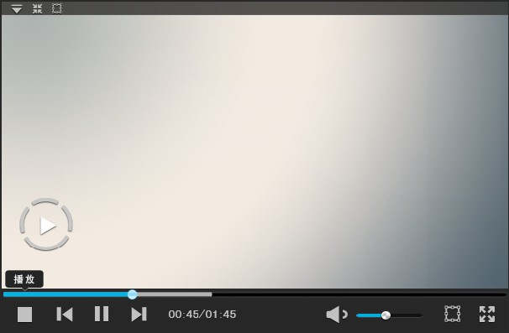
1、功能介绍
- 播放区
用户场景 | 用户打开播放器观看视频
功能描述 | 播放区，提供视频演示功能
输入/前置条件 | 用户正常打开播放器观看视频
按钮描述
  当鼠标放在播放区域时，播放区域上面会出现快捷菜单，鼠标移开快捷菜单会消失。快捷菜单下的黑色背景框为半透明色。尺寸为612*17（px)
  快捷菜单在播放区左上角。分别为菜单按钮、全屏按钮、截图按钮。(完成)
  菜单按钮依次分为正常状态、鼠标经过状态、按下状态、禁止状态。
  色值依次为c1c1c1、00b4e6、6b6b6b、4e4e4e。尺寸为12*10（px)
  (完成)
  左上角全屏/退出全屏按钮依次分为正常状态、鼠标经过状态、按下状态、禁止状态。
  色值依次为c1c1c1、00b4e6、6b6b6b、4e4e4e。尺寸为11*11（px)
  （退出全屏没有做）
  左上角截图按钮依次分为正常状态、鼠标经过状态、按下状态、禁止状态。
  色值依次为c1c1c1、00b4e6、6b6b6b、4e4e4e。尺寸为11*11（px)
  （截屏没有做）
   |  | 点击菜单按钮出现信息框，上面显示出打开、播放模式、画面比例等内容。
   |  | 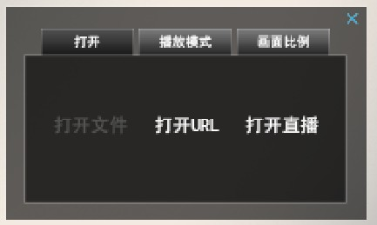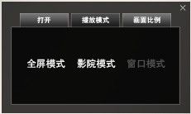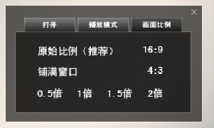
   |  | 整体效果图
   |  | 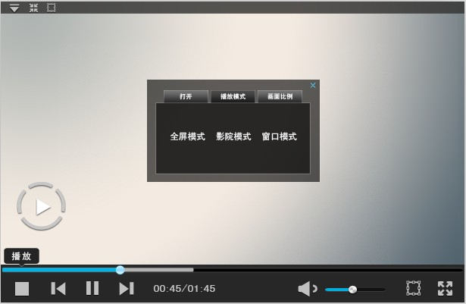
   |  |  |  |  | 信息框上“打开、播放模式、画面比例”文字下的按钮分别为两种状态。依次为正常状态、按下状态。都为渐变色，大小为59*17（px) (完成)
   |  |  |  | 信息框上显示信息的框为透明色，尺寸为203*93（px) (完成)
   |  |  |  | 信息框最下面的框也为透明色，尺寸为228*135（px) (完成)
  当选择播放模式为窗口模式时，弹出单独的播放器窗口（独立IE窗口），同时原有播放区信息框上的窗口模式为禁用状态。如图A
    图A | 窗口模式共两种状态，分别为正常状态和禁用状态。  (窗口模式没有功能)
   |  |  | 信息框右上角的关闭按钮共两种状态，依次为正常状态和鼠标经过状态。色值依次为c1c1c1、00b4e6。大小为10*10（px) (完成)
输出/后置条件
补充说明
- 播放控制面板
用户场景 | 用户打开播放器控制视频播放
功能描述 | 播放控制面板，提供视频控制功能
按钮描述 | - 控制面板分为上下两部分：播放进度控制、播放按钮控制  2）播放进度控制由左到右依次显示如下表：  3）播放控制由左到右依次显示如下表
   | 播放控制面版背景位于播放进度控制和播放按钮控制的下面。尺寸为622*50（px) (完成)
   | 播放进度条总尺寸608*5（px)
   | 下载进度条尺寸608*4（px)，颜色值为b2b2b2
  播放进度条尺寸608*4（px)
  颜色值为00b4e6
  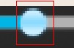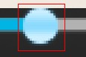 | 播放进度滑块正常状态尺寸11*11（px),当鼠标经过的时候滑块变大，尺寸为15*15（px)。滑块为渐变色。
  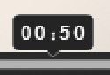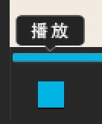 | 当鼠标放在下载进度条上会出现当前视频的时间。  当鼠标放在按钮上时，同样会出现当前按钮的状态说明。
  停止按钮四种状态 |  | 停止按钮依次分为正常状态、鼠标经过状态、按下状态、禁止状态。  色值依次为c1c1c1、00b4e6、6b6b6b、4e4e4e。尺寸为18*18（px) (完成)
  从头开始按钮四种状态 |  | 从头开始按钮依次分为正常状态、鼠标经过状态、按下状态、禁止状态。  色值依次为c1c1c1、00b4e6、6b6b6b、4e4e4e。尺寸为18*17（px) (完成)
  播放/暂停按钮四种状态 |  | 播放/暂停按钮依次分为正常状态、鼠标经过状态、按下状态、禁止状态。  色值依次为c1c1c1、00b4e6、6b6b6b、4e4e4e。播放按钮尺寸为18*18（px)，暂停按钮尺寸为18*18（px)。(完成)
  到结尾按钮四种状态 |  | 到结尾按钮依次分为正常状态、鼠标经过状态、按下状态、禁止状态。  色值依次为c1c1c1、00b4e6、6b6b6b、4e4e4e。尺寸为18*17（px) (完成)
  播放进度/时长 | 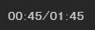 | 播放进度/时长是一种状态，为正常状态下的颜色，色值为c1c1c1。字体为黑体，12点。(完成)
  声音/静音按钮四种状态 |  | 声音/静音按钮依次分为正常状态、鼠标经过状态、按下状态、禁止状态。  色值依次为c1c1c1、00b4e6、6b6b6b、4e4e4e。(完成)
  音量按钮 |  | 音量控制是一种状态，尺寸为80*4（px)，声音控制滑块尺寸为11*10（px）
  截图按钮四种状态 |  | 截图按钮依次分为正常状态、鼠标经过状态、按下状态、禁止状态。  色值依次为c1c1c1、00b4e6、6b6b6b、4e4e4e。尺寸为18*19（px) (完成)
  全屏/退出全屏按钮四种状态 |  | 截图按钮依次分为正常状态、鼠标经过状态、按下状态、禁止状态。  色值依次为c1c1c1、00b4e6、6b6b6b。尺寸为18*19（px)  (退出全屏状态不对)
2、播放器的状态
- 无播放状态
用户场景 | 用户打开播放器
功能描述 | 播放器在无播放状态
输入/前置条件 | 用户打开播放器，未点击播放视频
按钮描述 | 无播放状态效果图  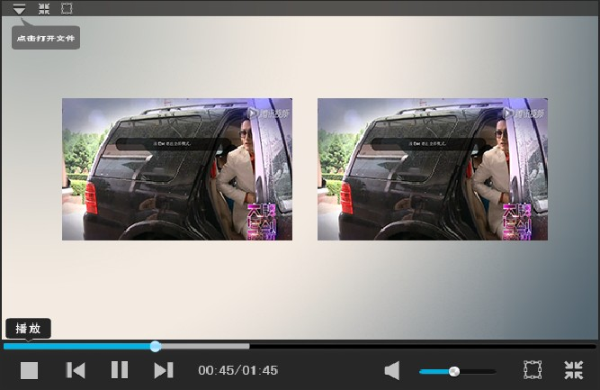
  播放提示按钮 | 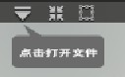 | 播放器在未播放状态下，播放区显示播放提示按钮，字体为黑体，白色，6号。提示框的大小为70*33（px)  （不有做完）
- 数据缓冲/准备状态
用户场景 | 用户打开播放器，由于文件过大或网络加载过慢造成用户等待时候显示的等待提示
功能描述 | 在用户加载数据的时候，提示“缓冲中，请稍后…”并提供加载进度比
输入/前置条件 | 用户正常打开播放器，并点击播放按钮
按钮描述 | 数据缓冲整体效果  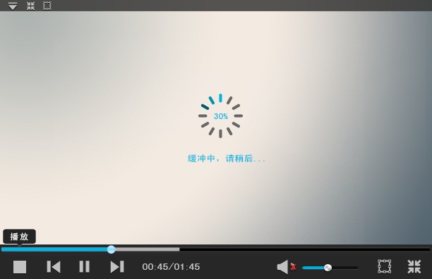
  缓冲进度比图标 |  | 数据准备状态下，播放区显示缓冲进度比图标，图标中心显示当前缓冲进度。同时显示“缓冲中，请稍后”等提示。  缓冲图标大小为63*63（px）字体、数字为黑体，8号，色值为00b4e6  (数字不好显示)
输出/后置条件 | 缓冲完毕，进入播放状态
- 播放、暂停、拖动
用户场景 | 用户打开播放器，点击播放视频
功能描述 | 用户点击播放按钮播放视频，播放的过程中可暂停，也可根据需要拖动视频进度
输入/前置条件 | 播放器数据准备结束
需求描述
  播放区播放提示按钮 |     图2  图3  图1 | 暂停后，播放区显示播放提示按钮。播放提示按钮正常状态为图1. 当鼠标放在按钮上时按钮外框会转一圈。中心播放按钮变为蓝色（如图2）同时放大（如图3）再缩小（如图2）。  （不有做）
输出/后置条件 | 播放后进入播放状态，暂停后播放区显示当前视频点，并显示播放按钮，拖动后可继续播放
- 播放完毕
用户场景 | 用户打开播放器，正常播放结束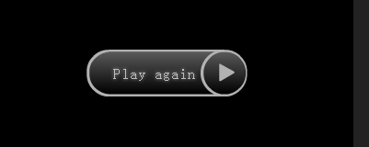  原重新播放
按钮描述 | 播放完毕整体效果  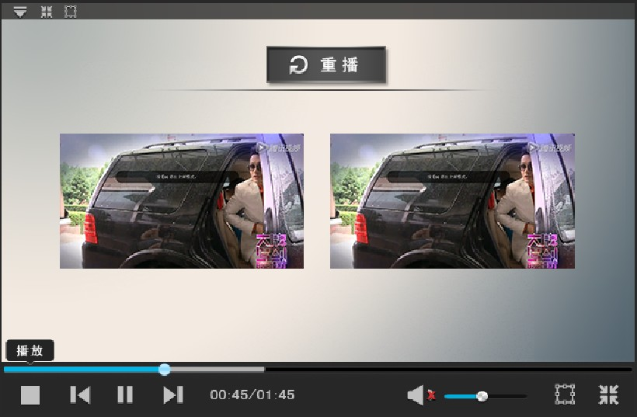
  重播按钮 |  | 当视频播放完，播放区会出现重播按钮，共两种状态，依次为正常状态、鼠标经过状态。  （不有做）
  重播按钮框 |  | 重播按钮框位于重播按钮的下面。尺寸为116*36（px）  （不有做）
  重播按钮下方的线 |  | 位于重播按钮的下方，尺寸为357*2（px)
输出/后置条件 | 用户点击重播按钮可重新播放视频

播放器播放流程
用户场景 | 用户打开播放器，可以打开三种播放文件，本地、网络、直播
按钮描述 | 加载进度比界面效果图。  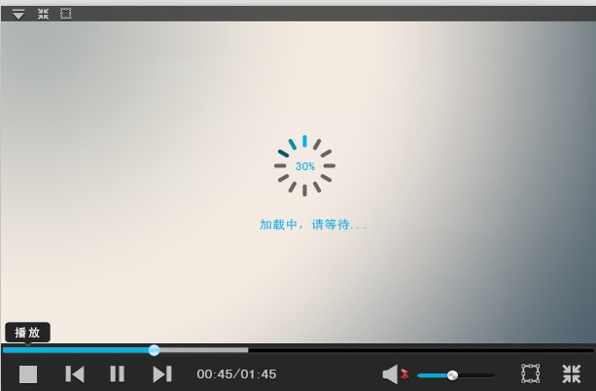  未完成缓冲，弹出提示框界面效果图。  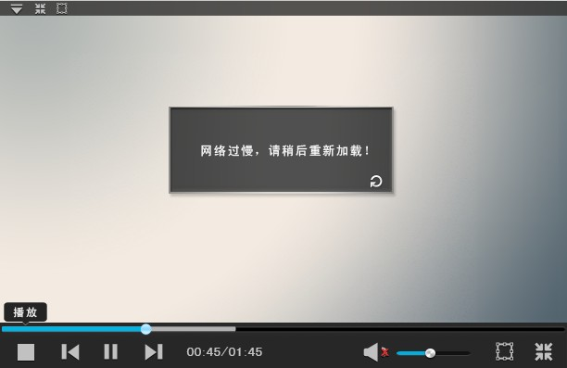
  加载时如果需要加载则播放区提示等待信息和缓冲进度比图标。图标中心显示当前缓冲进度。同时显示“加载中,请等待”等提示。
  
  原进度提示（没有数字）
  加载进度比图标 | 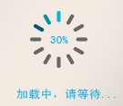 | 缓冲图标大小为63*63（px）字体、数字为黑体，8号，色值为00b4e6
  如果缓冲速度超过30秒仍未完成缓冲，则弹出提示框“网络过慢，请稍后重新加载！”，并返回重新加载。
  提示框 |  | 提示框大小为247*100（px）  （不有做）
  提示框上字体 | 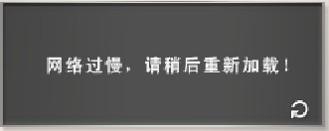 | 提示框上字体为黑体，8号，色值为ffffff  （不有做）
  返回按钮  两种状态 |  | 返回按钮状态依次为正常状态、鼠标经过状态。  尺寸为13*13（px)  （不有做）
补充说明
- 文件格式错误
用户场景 | 用户打开播放器，加载视频文件，如果视频文件不符合播放器要求提示文件格式错误
输入/前置条件 | 文件格式不符合播放器设定要求
按钮描述 | 文件格式错误界面效果图  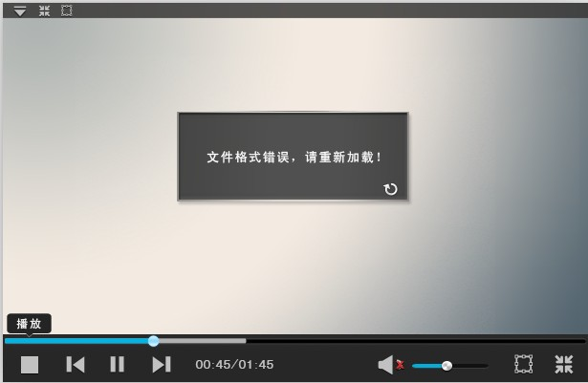
  播放器加载非指定格式时，弹出提示框提示“文件格式错误，请重新加载！”
  提示框 |  | 提示框大小为247*100（px）  （不有做）
  提示框上字体 | 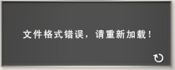 | 提示框上字体为黑体，8号，色值为ffffff  （不有做）
  返回按钮  两种状态 |  | 返回按钮状态依次为正常状态、鼠标经过状态。  尺寸为13*13（px)  （不有做）
输出/后置条件 | 返回播放区域界面，用户需重新选择加载
- 文件加载超时
用户场景 | 用户点击播放后，视频内容加载超时，或者提示服务器连接超时
输入/前置条件 | 视频加载超时或服务器连接超时
按钮描述 | 文件加载失败界面效果图  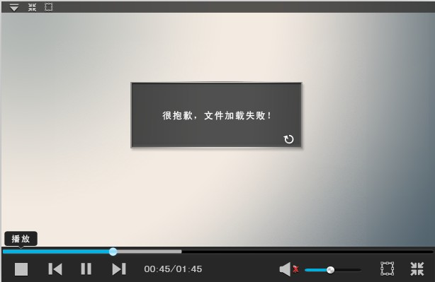  服务器链接失败效果图  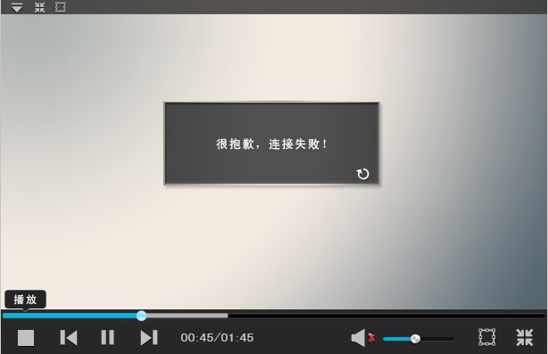  加载超时界面效果图  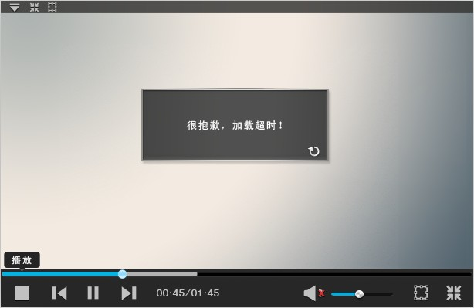
  视频加载超时时，弹出提示框提示“很抱歉，文件加载失败”
  提示框 |  | 提示框大小为247*100（px）  （不有做）
  提示框上字体 | 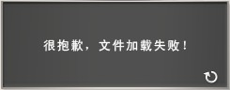 | 提示框上字体为黑体，8号，色值为ffffff  （不有做）
  返回按钮  两种状态 |  | 返回按钮状态依次为正常状态、鼠标经过状态。  尺寸为13*13（px)  （不有做）
  服务器连接超时时，弹出提示框提示“很抱歉，连接失败”
  提示框 |  | 提示框大小为247*100（px）  （不有做）
  提示框上字体 | 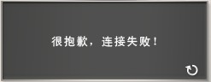 | 提示框上字体为黑体，8号，色值为ffffff  （不有做）
  返回按钮  两种状态 |  | 返回按钮状态依次为正常状态、鼠标经过状态。  尺寸为13*13（px)  （不有做）
  超时可配置，系统可定义加载超时或连接超时的时间。比如5秒，达到后系统提示用户，并让用户进行其他选择。加载超时时弹出提示框提示“很抱歉，加载超时。”
  提示框 |  | 提示框大小为247*100（px）  （不有做）
  提示框上字体 | 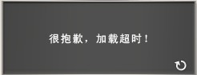 | 提示框上字体为黑体，8号，色值为ffffff  （不有做）
  返回按钮  两种状态 |  | 返回按钮状态依次为正常状态、鼠标经过状态。  尺寸为13*13（px)  （不有做）

以上为此网络播放器UI设计的说明文档——依据网络播放器需求分析而设计的播放器效果图。

